2022年酉阳县国民经济和社会发展统计公报
酉阳土家族苗族自治县统计局 国家统计局酉阳调查队
2023年4月17日

2022年是党和国家历史上极为重要的一年。党的二十大胜利召开，擘画了中华民族伟大复兴的宏伟蓝图。面对风高浪急的国际环境和艰巨繁重的国内改革发展稳定任务，在市委、市政府和县委、县政府的坚强领导下，酉阳全县上下坚持以习近平新时代中国特色社会主义思想为指导，认真学习贯彻党的十九大、十九届历次全会和党的二十大精神，全面落实中央和市委、市政府决策部署，踔厉奋进、实干作为，统筹国内国际两个大局，统筹疫情防控和经济社会发展，统筹发展和安全，坚持稳中求进工作总基调，加大宏观调控力度，应对超预期因素冲击，实现了经济平稳运行、发展质量稳步提升、改革开放步稳蹄疾、社会大局保持稳定，酉阳发展取得来之不易的新成效。
一、综合
初步核算，2022年实现地区生产总值231.66亿元，比上年增长2.3%。其中，第一产业增加值42.87亿元，增长3.7%；第二产业增加值33.80亿元，增长2.6%；第三产业增加值154.99亿元，增长1.9%。三次产业结构比为18.5:14.6:66.9。全年人均地区生产总值38168元，比上年增长2.4%。

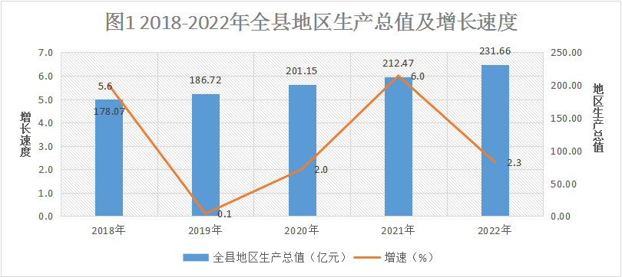

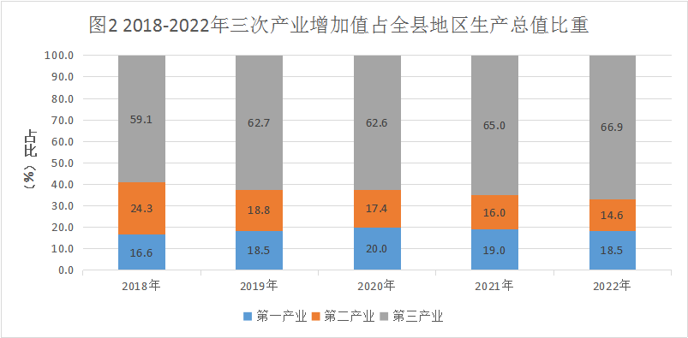

2022年末，全县户籍人口85.20万人，其中城镇人口27.83万人，乡村人口57.37万人；全年出生登记人口6624人,人口出生率7.77‰；新生婴儿性别比（以女性为100，男性对女性的比例）为109.0；全年死亡5388人，死亡率6.32‰；户籍人口自然增长率1.45‰。年末常住人口60.67万人，其中城镇人口26.70万人，城镇化率44.01%，比上年提高0.6个百分点。

表1 2022年年末户籍人口数及其构成
指 标 | 年末数（万人） | 比重(%)
全县户籍人口 | 85.20 | 100.0
＃城镇人口 | 27.83 | 32.7
乡村人口 | 57.37 | 67.3
＃男性 | 45.25 | 53.1
女性 | 39.95 | 46.9
＃0-17岁 | 18.90 | 22.2
18-34岁 | 22.20 | 26.1
35-59岁 | 30.60 | 35.9
60岁以上 | 13.50 | 15.8

二、农业
全年实现农林牧渔业总产值72.0亿元，按可比价格计算，比上年增长3.9%。其中：农业产值39.06亿元，增长3.9%；林业产值9.35亿元，增长7.9%；牧业产值21.79亿元，增长2.0%；渔业产值0.75亿元，增长17.0%；农林牧渔专业及辅助性活动产值1.05亿元，增长6.7%。
全县农作物总播种面积14.81万公顷，比上年增长3.0%。其中：粮食作物播种面积8.54万公顷，增长2.3%；油料播种面积1.96万公顷，增长2.6%；烟叶播种面积0.52万公顷，增长1.4%；蔬菜播种面积2.23万公顷，增长3.1%；年末实有茶园面积0.45万公顷，增长2.1%；年末果园面积0.68万公顷，增长1.5%。
全年实现粮食产量36.68万吨，下降1.4%，其中：小春粮食产量6.28万吨，增长1.5%，大春粮食产量30.40万吨，下降2.0%；油料产量3.51万吨，增长3.2%；烟叶产量1.12万吨，增长1.8%；蔬菜产量49.56万吨，增长3.5%；茶叶产量0.28万吨，增长16.9%；水果产量7.46万吨，增长10.7%。全年实现肉类总产量7.28万吨，增长1.3%。其中：猪肉产量5.20万吨，增长5.6%，牛肉产量0.95万吨，增长5.7%，羊肉产量0.69万吨，增长3.5%，禽蛋产量0.44万吨，增长3.5%。
表2 2022年主要农产品产量
单位：万吨
产品名称 | 产量 | 比上年增长±%
粮食产量 | 36.68 | -1.4
＃小春 | 6.28 | 1.5
大春 | 30.4 | -2.0
＃稻谷 | 11.41 | -2.7
玉米 | 11.61 | 1.5
薯类 | 11.36 | -4.0
豆类 | 1.4 | 2.0
油料产量 | 3.51 | 3.2
烟叶产量 | 1.12 | 1.8
茶叶产量 | 0.28 | 16.9
水果产量（包括瓜果） | 7.46 | 10.7
园林水果产量 | 5.96 | 13.4
蔬菜产量 | 49.56 | 3.5
肉类总产量 | 7.28 | 1.3
禽蛋产量 | 0.44 | 3.5

年末生猪存栏43.26万头，比上年增长1.2%，全年生猪出栏66.12万头，增长4.3%；年末牛存栏14.95万头，增长4.3%，全年牛出栏7.27万头，增长5.2%；年末羊存栏33.21万只，增长2.3%，全年羊出栏44.31万只，增长0.5%；年末家禽存栏263.86万只，增长1.5%，全年家禽出栏468.84万只，增长0.7%。
表3 2022年主要畜禽存出栏数
产品名称 | 单位 | 数量 | 比上年增长±%
年末生猪存栏数 | 万头 | 43.26 | 1.2
年末牛存栏数 | 万头 | 14.95 | 4.3
年末羊存栏数 | 万只 | 33.21 | 2.3
年末家禽存栏数 | 万只 | 263.86 | 1.5
年内生猪出栏数 | 万头 | 66.12 | 4.3
年内牛出栏数 | 万头 | 7.27 | 5.2
年内羊出栏数 | 万只 | 44.31 | 0.5
年内家禽出栏数 | 万只 | 468.84 | 0.7

农业机械总动力 43.48万千瓦，与上年持平；农用化肥施用量（折纯）2.62万吨，比上年下降0.1%；农药使用量250.92吨，比上年下降0.1%；农村用电量 2.28亿千瓦/时，增长35.8%。

三、工业、建筑业和房地产业
年末有规模以上工业企业34家，其中中型企业1家、小微型企业33家。全年实现规模以上工业总产值30.95亿元，增长14.5%。规模以上工业销售产值27.44亿元，增长5.2%；工业营业收入26.62亿元，增长1.7%；企业利润总额0.35亿元。
全年规模以上工业企业主要产品产量：服装162.37万件，比上年增长16.5%；饲料0.92万吨，下降18.4%；水泥55.51万吨，下降26.7%；饮料0.08万吨，下降18.7%；商品混凝土33.89万立方米，增长15.3%；精制食用植物油0.11万吨，增长20.3%；有色金属锌2.34万吨，增长134.9%；中成药0.01万吨，下降57.5%；自来水生产量1397万立方米，增长5.0%。
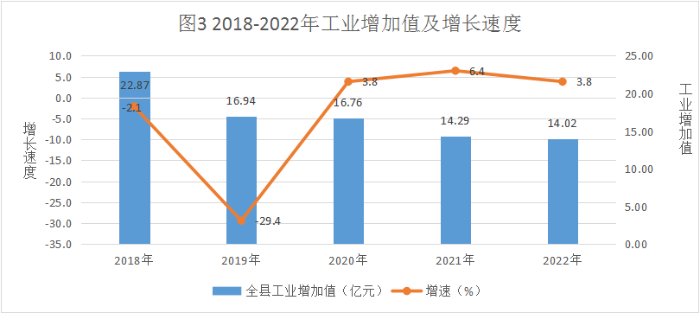

年末有本地注册资质内建筑企业36家。全年实现注册地建筑业总产值28.63亿元，下降2.0%；房屋建筑施工面积43.11万平方米，下降17.0%；房屋建筑竣工面积30.40万平方米，下降28.3%。房地产企业11家，其中本地企业10家，外地企业1家。商品房施工面积97.8万平方米，下降5.3%，其中住宅面积63.5万平方米，下降5.9%；商品房销售面积12.46万平方米，下降9.3%，其中住宅面积10.72万平方米，下降21.9%；商品房销售额8.05亿元，下降17.3%，其中住宅销售7.47亿元，下降23.3%；商品房平均销售价格6462元/平方米，下降8.9%，其中住宅6966元/平方米，下降1.8%。
四、固定资产投资
2022年，计划总投资500万元及以上投资项目290个，比上年增长75.8%。完成固定资产投资增长11.6%。按构成分：建筑安装工程投资增长11.9%；设备购置投资增长19.8%；其他费用投资增长6.7%。按行业分：工业投资增长6.4%；农业投资增长24.7%；房地产开发投资下降10.4%；交通建设投资下降36.2%；水利建设投资增长14.3%；其它行业投资增长40.3%。
表4 2022年固定资产投资完成情况
指标 | 比上年增长±%
城镇固定资产投资总额 | 11.6
按构成分
建筑安装工程 | 11.9
设备购置 | 19.8
其他费用 | 6.7
按行业分
工业投资 | 6.4
农业投资 | 24.7
房地产开发投资 | -10.4
交通建设投资 | -36.2
水利建设投资 | 14.3
其它投资 | 40.3

五、交通和邮电
年末全县公路通车里程6617公里,比上年增长9.5%，其中等级公路6341公里，增长12.1%；本年新建和改造乡村公路439公里，增长111.8%；全县公路乡村通达率100%；通畅率100%。全县铁路里程128公里。年末登记管理营运客车保有量688辆，下降4.7%；货运车辆保有量415辆，增长63.4%；公交车保有量106辆，出租汽车保有量133辆。
全年实现公路货运量542万吨，比上年下降9.2%；公路客运量338万人次，下降55.1%；水运货运量下降100%；水运客运量9.93万人次，下降17.1%；铁路货运量34.43万吨，增长14.8%；道路水运旅客周转量2.82亿人公里，下降30.5%；道路水运货运周转量4.89亿吨公里，下降5.2%。
全年完成邮电业务总量5.58亿元，比上年增长6.7%，其中邮政业务量1.17亿元，增长6.3%，电信业务量4.40亿元，增长6.8%；全县年末拥有移动电话用户62.99万户，增长2.3%；固定电话年末用户7.09万户，增长3.1%；宽带上网用户21.43万户，增长9.6%。
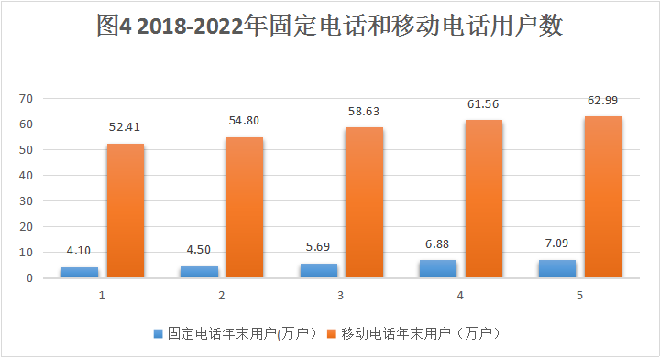

六、旅游和文化
2022年，聚焦“山地旅游”基本定位，落实“五个一切”的举措和“六个提升”的目标，立足生态和人文“两个宝贝”资源优势，全力打造全域桃花源基本品牌，构建酉阳文旅发展新格局，推动文旅融合高质量发展，全县国家级文旅品牌16类70个。聚焦县域优势文旅资源，推进酉阳优质文旅品牌创建，酉阳叠石花谷、松鼠丛林乐园成功创建为国家4A级景区；重庆乌江·龚滩旅游度假区成功创建为市级旅游度假区；酉阳桃花源景区、酉阳龚滩古镇、花田乡何家岩村入选全国第一批非遗与旅游融合发展优选项目名录——非遗景区、非遗小镇、非遗村寨；龚滩古镇 “舞”动千年被评为重庆市2022年度“非遗和旅游融合发展”十大优秀案例；酉阳可大乡新溪小学“摆手舞”进校园舞出“最炫民族风”被评为重庆市“非遗进校园”优秀实践案例；桃花源街道天山堡村、酉水河镇河湾村已成功申报为市级乡村旅游重点村。坚持规划为引、项目为王，快速推进文旅项目建设，完成赵世炎故居、飞来峰、红军大学、大坝祠堂、红三军政治部旧址、贺龙召开积极分子会议旧址等6处修缮项目和鲁渝共建苗绣-西兰卡普乡村振兴示范基地项目。快速推进长征国家文化公园（酉阳段）南腰界革命根据地景区、酉阳自治县龚滩景区升级改造建设项目（龚滩国家级度假区创建提升项目）、菖蒲农旅融合示范项目-游客接待中心装修工程等7个文旅项目建设。全面启动南腰界乡苏维埃政府旧址、贺龙同志办公处旧址、刘仁故居、腰界红三军独立团驻地旧址等10处革命文物修缮工程。大坝祠堂、红三军政治部旧址贺龙同志召开积极分子会议旧址等5处文物保护单位展陈项目开展了前期工作。承办2022·中国武陵文旅峰会、2022武陵山原生民歌大赛等活动，全面展示“世外桃源 宁静酉阳”旅游新形象。推动北京大学乡村振兴研究院酉阳县乡村振兴战略论坛会址落成，接续承办“红二、六军团会师的历史价值与新时代武陵山区乡村振兴”学术研讨会、武陵山原生民歌大赛、首届桃花源文化艺术季、龚滩写生艺术季、叠石花谷风筝气模季、桃花源诗词大赛等全国性、区域性活动，持续擦亮酉阳旅游靓丽名片，提升酉阳知名度和美誉度。全县接待游客2122.72万人次，实现旅游综合收入101.61亿元，分别同比增长4.7%和17.6%。
全县文化、旅游及相关产业增加值14.26亿元，占全县地区生产总值比重为6.2%，比上年增加0.4个百分点。
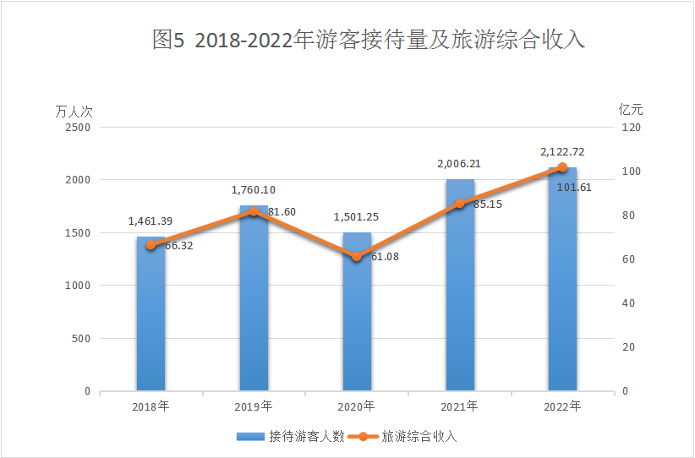

全县有卫星电视收转站1座；广播覆盖率达99.21%；电视覆盖率达99.98%；模拟电视和数字电视用户2.73万户。现有风景名胜区1个；国家级文物保护单位2处；市级文物保护单位31处；县级文物保护单位96处。公共图书馆藏书11.18万册；《酉阳报》全年共出版报纸数量388万份，下降3.0%；平均期发量1.51万份，下降9.0%。

七、消费品市场、招商引资和对外贸易
2022年末，全县限额以上商贸法人企业和个体经营户171家，按单位类型分布，法人企业87家，产业活动单位8家，个体经营户76家。按行业分布，批发业23家，零售业94家，住宿业17家，餐饮业37家。实现社会消费品零售总额99.34亿元，增长0.2%。按经营地统计，城镇市场零售额87.79亿元，增长0.1%；乡村市场零售额11.55亿元，增长1.0％；按消费类型统计，商品零售额90.46亿元，增长0.3%，餐饮收入8.88亿元，下降0.1%。全年批发业实现商品销售额68.98亿元，下降8.9%；零售业实现商品销售额43.10亿元，下降2.7%；住宿业实现营业额7.23亿元，增长1.3%；餐饮业实现营业额8.59亿元，下降0.8%。全年批发和零售业实现增加值14.27亿元，比上年下降8.3%，占全县GDP比重的6.2%；住宿和餐饮业实现增加值3.87亿元，下降1.2%，占全县GDP比重的1.7%。
全年招商引资签约项目84个，比上年增长110.0%，其中：本年引资项目开工建设80个，本年引资项目竣工投产74个；协议引资59.08亿元，下降12.3%；实际到位资金11.56亿元，增长199.6%；全年实现进出口总额21.60亿元，下降35.3%。
八、财政、金融和保险
全年组织财政收入26.51亿元，比上年下降2.6%。其中实现本级财政收入21.70亿元，增长3.1%。一般公共预算收入15.09亿元，增长4.6%。税收收入实现7.60亿元，增长9.8%，其中：增值税收入2.14亿元，下降7.9%；企业所得税收入0.41亿元，下降20.4%；个人所得税收入0.61亿元，下降22.1%；城市维护建设税收入0.27亿元，下降16.0%；房产税收入0.42亿元，增长61.7%；城镇土地使用税1.03亿元，下降5.2%；土地增值税收入0.30亿元，增长18.7%；耕地占用税收入1.29亿元，增长756.3%；契税收入0.49亿元，下降16.4%；烟叶税收入0.40亿元，增长9.9%。政府性基金预算收入4.89亿元，下降17.2%。国有资本经营预算收入1.73亿元，增长133.4%。
全年实现财政支出98.87亿元，比上年增长44.9%。一般公共预算支出63.79亿元，增长8.2%，其中：教育支出16.10亿元，增长3.5%；社会保障和就业支出10.54亿元，增长20.7%；卫生健康支出4.95亿元，增长31.0%；公共安全支出2.25亿元，增长35.4%；城乡社区事务支出0.90亿元，增长67.6%；住房保障支出1.62亿元，下降2.8%；科学技术支出0.27亿元，增长2.6%；文化体育与传媒支出0.86亿元，增长68.3%；交通运输支出2.52亿元，增长4.0%；农林水事务支出14.66亿元，下降19.0%；节能环保支出1.13亿元，增长27.8%；灾害防治及应急管理支出0.54亿元，增长23.3%，资源勘探电力信息等事务支出0.18亿元，增长32.9%；国内债务付息支出2.10亿元，增长36.2%。基金预算支出34.96亿元，增长276.8%。
全县年末金融机构存款余额334.84亿元，比上年增长16.2%，其中住户存款余额275.86亿元，增长15.9%。各项贷款余额289.46亿元，增长12.1%，其中年末涉农贷款余额196.68亿元，增长11.9%。金融机构存贷比为86.4%,比上年下降3.2个百分点。
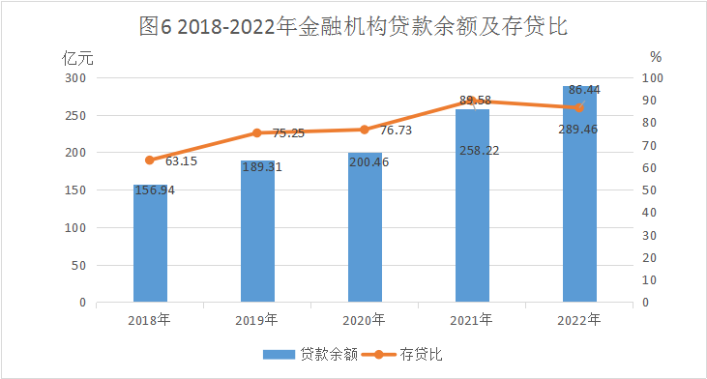

全县营业性保险分支机构13家，年末保险从业人员1575人,比上年增长7.7%。全年完成保费收入6.84亿元，增长8.3%，其中寿险保费收入3.95亿元，增长6.5%，财险保费收入2.89亿元，增长10.9%。全年保险赔付金额2.66亿元，增长19.5%。保险赔付结案率95.7%，比上年提高0.5个百分点。
九、教育、科技和卫生
2022年，全县普通中小学、中等职业技术学校及特殊教育学校共252所。教职工总数8334人，其中专任教师8015人，在职体育教师548人；全年招收新生2.75万人；在校学生11.28万人；毕业学生3.13万人。学龄儿童入学率100.0%；小学毕业升学率100.0%；初中毕业升学率（县内就读高中、中职）92.0%；高考专科以上上线率99.3%，比上年提高4.0个百分点。全县幼儿园（含附属幼儿园）248所，在园儿童2.32万人。

表5 2022年教育统计指标
单位：人
类别 | 教职工  人数 | 专任  教师 | 在校学  生人数 | 招生  人数 | 毕业  人数
中等职业技术学校 | 378 | 353 | 4660 | 1806 | 1459
普通高中 | 1486 | 1444 | 18107 | 6124 | 6044
普通初中 | 2401 | 2207 | 34952 | 11513 | 12235
小学校 | 4039 | 3983 | 54968 | 8032 | 11508
特殊教育 | 30 | 28 | 105 | 8 | 16
合 计 | 8334 | 8015 | 112792 | 27483 | 31262

全年专利授权117件，比上年下降37.7%。
全县各类医疗卫生机构393个，比上年增加33个，其中：医院、卫生院53个，疾病预防控制中心1个，妇幼保健和计划生育服务中心1个，村卫生室246个，诊所92个。拥有床位3399张，比上年下降0.9%；卫生机构从业人员4008人，比上年下降5.0%，其中卫生技术人员3205人，比上年增长13.1%；医院、卫生院卫生技术人员2655人，比上年增长7.8%；注册护士1754人，比上年增长7.4%；五岁以下儿童死亡率4.42‰，比上年下降0.82个千分点；婴儿死亡率2.70‰，比上年下降0.49个千分点；产妇住院分娩比例99.13%，比上年下降0.78个百分点。

十、乡村振兴
持续推动巩固拓展脱贫攻坚成果上台阶、乡村振兴见实效，深入开展“大走访大排查大整改”，动态清零问题103个；聚焦“三保障”和饮水安全，投入资金5652万元，深化实施农村饮水安全“一改三提”项目建设，投入9152人次、送水9825车次，保障219个村临时性饮水难题；因地制宜实施CD级危房改造324户，组织227名教师开展送教上门13166学时；落实“雨露计划”等教育资助14346万元，惠及学生109041人次，脱贫人口、七类人群家庭医生签约服务覆盖率达100%，全县低收入人口与稳定脱贫人口参保100%。全年新识别监测对象402户1684人，累计达2040户7647人，已消除风险799户3081人。开展各类职业技能培训5339人，开发脱贫劳动力公益性岗位15179人，27家帮扶车间带动就业578人，其中脱贫人口（含监测对象）218人，全县脱贫人口务工就业达6.3万人。消费帮扶完成2.75亿元，完成目标任务194.35%。统筹整合中央、市、县三级财政涉农资金9.2亿元，实施项目639个，中央财政衔接资金用于产业发展方向2.74亿，占比57.8%、比上年提高4.02个百分点。脱贫人口小额信贷余额3319户11822万元；富民贷余额199户2872万元。深入开展“回头看”资产系统的信息核实比对，形成扶贫项目资产9989个，资产原值420406万元。深化农村厕所革命，新建户厕4000户、公厕32座；建成投用乡镇污水处理厂（站）80座；投入4.21亿元建成城乡一体化收运处置体系。围绕“四个三”，印发《酉阳自治县开展共富乡村之基层治理实施方案》，细化工作任务18项，在涂市地灵村、楠木红庄村等6个乡镇开展乡村治理建设试点；安排衔接资金695万元，推广运行乡村治理积分制全覆盖。
深化农村“三变”改革，村民资源性资产入股面积26.51万亩、村集体资源性资产入股面积5.9万亩，带动社会资本投入“三变”改革2743万元，村、组集体经济组织投入“三变”改革资金1647万元，农民变股东224319人，总结提炼“三变”改革试点村经验100个。推进“三社”融合发展，建成基层供销社39个、“三社”融合示范点15个，规范化建设农民专业合作社200余家。实施“三百”进村行动，全年引进121家企业入驻乡村、发展产业，106名技术员进村入户开展产业技术指导，各行业137个业主在乡村布局新业态。开展“三回三讲三干” 行动，选派市级科技特派员42名，开展培训300余场次；举办“谈乡村振兴·话幸福未来”宣讲活动2000余场次；引进9名博士、18名硕士，农业科技与企业管理人员11人，农村本土人才830人，540多名年轻人返乡创业，培育农业企业2247家。狠抓“博士带徒、跟师学艺”行动，落实10名博士围绕农业经济、文创旅游、茶叶、畜牧、城市规划等领域，签订培养协议50份。以花田乡何家岩村为示范，在5个资源优势村成立新型共富乡村股份合作社，以数字对接市场、赋能乡村，发展壮大新型集体经济，成功培养职业经理人2名，完成何家岩线上运营小程序，创新运营花田乡何家岩村智慧认养“为村共富农场”，首次将6.6万平方米稻田推上云端，“何家岩稻米”智慧认养项目获2022重庆数字乡村创新十佳优秀案例。在花田乡探索山地农业、山地旅游业“两大课题”，建成贡米、茶叶、油茶等产业基地2.4万亩，花田菖蒲农林文旅融合发展示范区基本成型。破解分散资源难统筹、社会资本难进入、生态资源难变现、农产品价格难提升“四大难题”，建成1个全域品牌、20个子品牌、180个单品农产品体系。

十一、人民生活、社会保障和应急管理
全年居民消费价格指数比上年上涨1.7%，其中食品烟酒类价格上涨2.8%；衣着类价格上涨1.1%；居住类价格上涨0.6%；生活用品及服务类价格上涨1.6%；医疗保健类价格下降0.3%；交通和通信类价格上涨3.8%；教育文化和娱乐类价格上涨0.7%；其他用品和服务类价格上涨2.5%。
全年全体居民人均可支配收入22259元，比上年增长10.5%；城镇常住居民人均可支配收入33298元，比上年增加524元，增长1.6%；城镇居民人均消费支出23275元，增长2.2%，其中食品支出7408元，增长2.8%；城镇居民人均现住房建筑面积46.8平方米，下降0.6%。
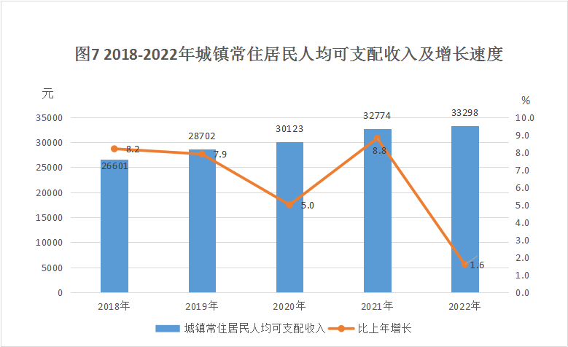

全年农村居民人均可支配收入13789元，比上年增加902元，增长7.0%，其中工资性收入4824元，经营净收入5071元，财产净收入304元，转移净收入3590元。农村居民人均生活消费支出11977元，增长6.7%，其中食品消费支出4600元，增长6.4%。农村居民每百户拥有家用汽车10辆，增长8.7%；拥有摩托车44辆，下降4.3%；拥有洗衣机88台，增长2.3%；拥有彩色电视机115台，与上年持平；拥有电冰箱（柜）70台，增长1.4%；拥有热水器56台，增长3.7%；拥有空调5台，比上年增加2台；移动电话257部，增长2.6%。农村居民人均现住房建筑面积57.3平方米，下降0.2%。
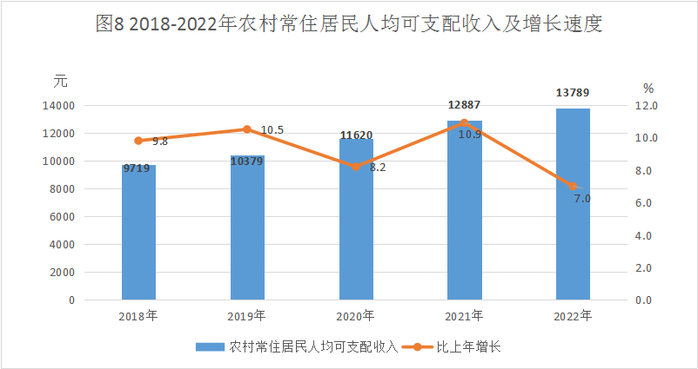
全县城乡居民参加医疗保险人数67.67万人，比上年下降2.5%；城镇职工医疗保险4.88万人，增长5.8%；城乡居民参加社会养老保险35.86万人，增长0.1%；城镇企业职工参加基本养老保险5.14万人，增长13.0%；工伤保险参保人数4.64万人，增长6.6%；失业保险参保人数3.65万人，下降0.3%。全县城乡居民医疗保险参保基金征收4.88亿元，增长40.5%；城镇职工医疗保险参保基金征收3.70亿元，增长11.1%；城乡居民社会养老保险基金征收0.55亿元，增长43.6%；城镇企业职工基本养老保险基金征收8.18亿元，下降8.7%。发放城乡居民社会养老保险资金1.64亿元，下降9.6%。医疗救助困难群众15.98万人次，提供医疗救助资金0.32亿元。通过医保支付新冠疫苗合计429630剂次，拨付医保资金合计429.63万元保障新冠疫苗及接种费用。全县专业技术人员10748人，增长0.1%，其中农业技术人员685人，下降3.7%。城镇登记失业人数2014人，增长45.3%。
全县城乡居民享受最低生活保障户数2.31万户，其中城镇居民低保户数0.37万户，农村居民低保户数1.94万户。居民最低生活保障人数4.05万人，其中城镇居民最低生活保障人数0.60万人，农村居民最低生活保障人数3.45万人。发放最低生活保障资金2.51亿元，比上年增长0.3%，其中发放城镇低保资金0.45亿元，下降3.2%，发放农村低保资金2.06亿元，增长1.0%。叠加低保、特困供养、临时救助等底线制度安排，累计发放各类民政救助保障资金3.23亿元。社会福利收养单位23个，社会福利收养单位床位1133张，增长8.1%。临时困难救助4137人。
全年交通事故3032件，交通事故受伤653人，交通事故死亡32人，交通事故损失140.93万元。生产安全事故死亡人数876人（含道路运输事故次责及以下），比上年下降7.0%。刑事案件发案数1175件，刑事案件立案数1619件，刑事案件破案数901件；治安案件发现受理起数1164件，治安案件查处数592件。
全年缴存住房公积金单位529个，比上年增加41个；年末缴存住房公积金人数2.42万人，增长4.1%；住房公积金累计缴存41.0亿元，增长13.4%，其中本年缴存4.86亿元,增长3.8%；累计提取住房公积金24.44亿元，增长18.4%，其中本年提取3.79亿元，增长6.6%；累计发放住房公积金贷款17.67亿元，增长16.9%，其中本年发放住房公积金贷款2.56亿元，下降10.7%；年末住房公积金余额16.47亿元，增长6.6%；年末公积金贷款余额11.13亿元，增长14.5%。
十二、资源、环境和城市建设
全县空气环境质量优良天数359天，PM2.5平均浓度21ug/m³ ；全年日照1227.8小时，平均气温15.3摄氏度，全年降水量1132.9毫米，比上年下降28.6%。乌江、阿蓬江、酉水河、龙潭河、甘龙河等5条主要次级河流受控断面水质均达到Ⅱ类水质，全部达到或优于考核标准要求，位居全市前列；51个集中式饮用水源地水质100%达标；年末水电装机总容量41.01万千瓦；水资源总量29.77亿立方米，较上年减少41.2%。水土流失面积1386.05平方公里，下降0.6%；治理水土流失面积9.0平方公里，下降71.2%；全县供水管道长826.6千米；全年供水总量2254.2万吨，其中生活用水量1449.3万吨，用水户数7.76万户。年末森林总面积3316平方公里，本年植树造林2533公顷，退耕还林还草总面积49480公顷，森林覆盖率64.10%，比上年提高0.45个百分点。
全年环境污染防治投资2.44亿元，比上年增长11.3%；全县共有污水处理厂88座，比上年增加10座；垃圾处理场2个；工业废气排放量39.70亿标准立方米，下降0.1%；工业二氧化硫排放量0.03万吨，下降2.6%；工业氮氧化物排放量0.04万吨，下降0.9%；工业烟（粉）尘排放量0.04万吨，下降2.6%，达标率100.0%；工业废水排放量13.84万吨，下降1.6%，达标率100%。
城市公园10座；建成区土地面积14.5平方公里；建成区绿化面积524公顷；公共绿地面积551公顷，其中城市公园面积206公顷；建成区绿化覆盖率40.41%；城区照明线路252公里，比上年增长0.8%；路灯4872盏，增长0.8%；工业园区建成区面积4.50平方公里，比上年增长23.3%；累计建成标准厂房31.5万平方米，比上年增长94.4%；累计入园企业271户，比上年增长113.4%；拆除违章建筑292万平方米，比上年增长327.1%。

注释：
1、本公报为初步统计数，最终数据以《酉阳统计年鉴》为准。
2、公报中地区生产总值、各产业增加值绝对数按现价计算，增长速度按可比价格计算。
3、户籍人口数据来源于公安年报数据。
4、居民消费价格指数。是度量一组代表性消费商品和服务项目价格水平随着时间而变动的相对数，反映居民家庭购买的消费品及服务价格水平的变动情况。它是宏观经济分析和决策、价格总水平监测和调控以及国民经济核算的重要指标。其按年度计算的变动率通常被用来作为反映通货膨胀（或紧缩）程度的指标。
5、城镇居民人均可支配收入。是指城镇居民家庭在扣除个人所得税、记账补贴、家庭副业生产支出后，所余下的实际收入。即城镇居民家庭当年收入中能用来满足支出需要的收入。
6、限额以上。限额以上批发业是指年主营业务收入在2000万元及以上的批发业；限额以上零售业是指年主营业务收入在500万元以上的零售业；限额以上住宿业是指年主营业务收入在200万元以上的住宿业；限额以上餐饮业是指年主营业务收入在200万元以上的餐饮业。
7、规模以上工业，从1998年开始划分规模以上工业，从2011年定期报表开始，提高规模以上工业统计起点，由年主营业务收入500万元及以上提高到年主营业务收入2000万元及以上。
8、固定资产投资，从2011年开始固定资产投资统计的起点标准从计划总投资50万元提高到500万元。
9、特殊教育在校生人数包含特殊教育学校在校生、乡镇学校特殊学生和送教上门的智障残疾学生。

